Alle trenger en venn!
Alle trenger en venn!
Innledning
Alle barn fortjener en bra start i livet. Barnehagen skal være en trygg arena for både barn og voksne og det er de voksnes ansvar å sørge for at alle trives og føler seg trygg i barnehagen.
Mobbing er krenkende, skaper utrygghet og kan gjøre stor skade.

LOVGRUNNLAGET FOR RETTEN TIL ET OPPVEKST- OG LÆRINGSMILJØ UTEN MOBBING

FNs barnekonvensjon:

Omhandler blant annet barnets rett til utvikling, medvirkning, ikke-diskriminering, omsorg, beskyttelse og selvrealisering. FNs barnekonvensjon er gjort til norsk lov gjennom menneskerettsloven.

Barnehageloven:

§ 2, tredje ledd, slår fast at omsorg, danning, oppdragelse og læring i barnehagen skal fremme menneskelig likeverd, likestilling, åndsfrihet, toleranse, helse og forståelse for bærekraftig utvikling. Barnehagen skal gi barn muligheter for lek, livsutfoldelse og meningsfylte opplevelser og aktiviteter i trygge og samtidig utfordrende omgivelser.

§ 3 gir barn rett til medvirkning.

Alle som jobber med barn og unge har et lovpålagt ansvar for å arbeide for at alle barn og unge har et godt og inkluderende oppvekst- og læringsmiljø. Vi i Kulturbarnehagen skal ikke bli utsatt for krenkende ord eller handlinger som mobbing, vold, rasisme, diskriminering eller utestengning.
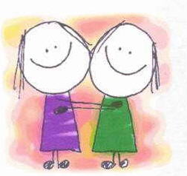

Handlingsplanen mot mobbing inneholder rutiner for å forebygge mobbing, for å avdekke mobbing, og rutiner og tiltak for å følge opp mobbeoffer og mobber.

Planen inneholder konkrete rutiner og tiltak som synliggjøres for barnehagen som helhet, og den enkelte avdelingen. Konkrete tiltak iverksettes umiddelbart ved mistanke om mobbing. Tendenser til plaging skal ikke få utvikle seg til mobbing. Null-toleranse og aktivt arbeid for et mobbefritt miljø skal stå sentralt.

Handlingsplanen er et forpliktende dokument for alle barnehagens ansatte. De skal sette seg inn i planens mål og tiltak og melde fra til rette vedkommende ved mistanke om mobbing. Enhver ansatt er også forpliktet til å gripe inn når mobbing/plaging oppdages. Personalet skal bruke planen som hjelp og veiledning i konkrete situasjoner hvor det måtte kreves å iverksette visse tiltak overfor en eller flere barn.
Hva er mobbing?

En person er mobbet eller plaget når han eller hun,
gjentatte ganger og over en viss tid, blir utsatt for negative handlinger
fra en eller flere andre personer.

Det er en negativ handling når noen med hensikt påfører, eller prøver
å påføre, en annen person skade eller ubehag.

Ulike typer mobbing

Ulike typer mobbing?
DIREKTE MOBBING skjer når angrepet er åpent. Direkte mobbing kan være fysisk mobbing med slag, spark eller verbal mobbing med skjellsord, krenkende og hånlige kommentarer eller trusler.

INDIREKTE MOBBING er sosial mobbing gjennom for eksempel utestengning, ryktespredning eller lignende. Å bli frosset ut, å ikke få være med i venneflokken og å bli baksnakket, er også indirekte mobbing og går ofte under begrepet ”skjult mobbing”

Det er IKKE mobbing ved vilkårlig erting, enkeltepisoder med konflikter eller slåssing, enkelttilfeller av utestenging osv. Dette er adferd som kan forekomme i barns lek og er en naturlig del av det å tilegne seg sosial kompetanse.

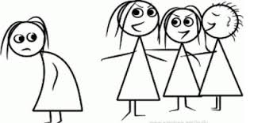
I begrepet mobbing ligger også at det er en ubalanse i styrkeforholdet mellom partene. Erting trenger ikke være mobbing, men er det når ertingen gjentas i ondsinnet form.

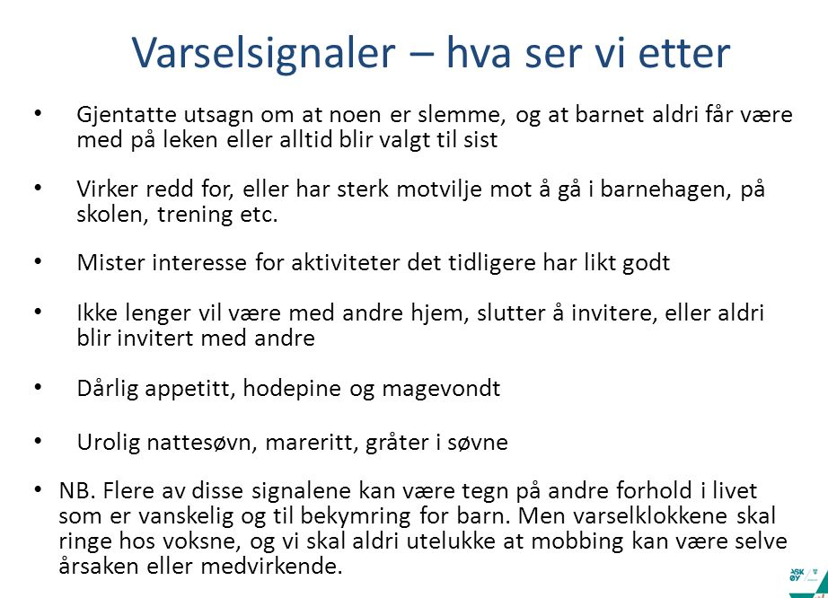

Hvilket ansvar har vi?

”Alle som arbeider med barn og unge skal ha gode ferdigheter i verdi- og holdningsskapende arbeid blant barn, unge og voksne”

Vi i kulturbarnehagen har ansvar for å

- Skape et miljø der barn og voksne skal bli møtt med varme, anerkjennelse og oppmuntring og få oppleve seg selv som verdifulle. Alle skal ha det bra i barnehagen vår.
- Sørge for at alle barn har noen å leke med.
- Skape et godt og nært foreldresamarbeid med et felles mål om barnets beste.
- Kjenne igjen tegn på mobbing slik at man kan stoppe det så fort som mulig.
- Bevisstgjøre foreldre og hverandre på vår rolle som forbilder for barna.
- Være bevisst miljøfaktorene som oppstår i konfliktsituasjoner, og vite hvordan man håndterer en slik situasjon.
- Skape et miljø med nulltoleranse for alle typer av mobbing, rasisme og krenkende og nedsettende omtale av andre både blant barn og voksne.
- Sikre at barn og voksne skal få oppfylt sine rettigheter til medvirkning og medbestemmelse i barnehagen
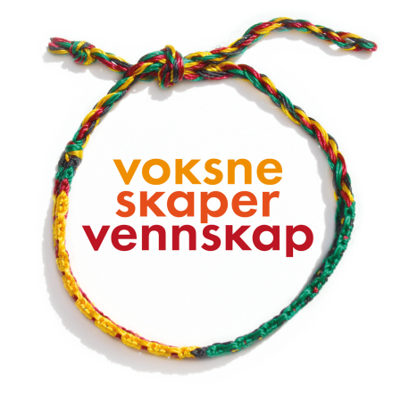

Ved ikke å gjøre noe, signaliserer man at mobbing er greit.
Det er også farlig å bortforklare mobbingen med offerets eventuelle avvikende framferd. Får mobberen tak i dette, vil han/hun tro at det han/hun gjør er greit, mens offeret kan tro at mobbingen er fortjent.
Både ansatte og foreldre bør snakke regelmessig med barna om mobbing og markere avstand fra det.

Hva Kulturbarnehagen skal gjøre for å forebygge mobbing

- Se hvert enkelt individ – barn så vel som kollega.
- Jobbe målbevisst med sosial kompetanse i barnegruppa selvhevdelse, empati, selvkontroll, humor, lek.
- Anerkjennende kommunikasjon og relasjon Skille mellom egne og andres opplevelser. Alle har rett til sin egen opplevelse!
- Rollespill, samtaler, bøker, tegning.
- Tilstedeværende og bevisst voksne – vi er viktige rollemodeller!
- Foreldresamtaler og foreldremøter
- Observasjoner for å finne ut om barnet trives og har det bra i barnehagen? Er det forhold som gjør at barnet ikke trives? Andre ting som forteller oss at vi må jobbe spesielt i forhold til dette barnet?
- Sikre at alle barn leker
- Jobbe med vennskap. Ha rutiner som gjør at de voksne legger merke til om noen ikke har noen å leke med. Diskusjon på hva som er å ha en venn.
- Sikre at alle voksne til enhver tid har oversikt over alle områder der barn oppholder seg. Dette gjelder særlig uteområdene. Barnehagen må utarbeide en plan som sikrer dette.
- Sette fokus på utvikling av basiskompetanse hos barn.
- Å forebygge mobbing handler mye om voksnes holdninger. Ha jevnlig grunnsynsdiskusjon i personalgruppa og se på egen praksis! Hva er akseptabel/uakseptabel atferd? Hva er gode metoder for å fremme et godt miljø i barnegruppa? Hva fremmer og hemmer utvikling av sosial kompetanse?
- Ha et bevisst forhold til empati i hverdagen. Ha tanker rundt hvordan dette praktiseres av barn og voksne i barnehagen.
- Respekt, toleranse, ulikhet. Viktige temaer å jobbe med i barnegruppa. Temaer som skal stå sentralt i alt barnehagearbeid.
- Lære barna enkel konfliktløsning gjennom å være gode rollemodeller. Ikke være opptatt av å fordele skyld, men av å finne en løsning. Jobbe forebyggende.
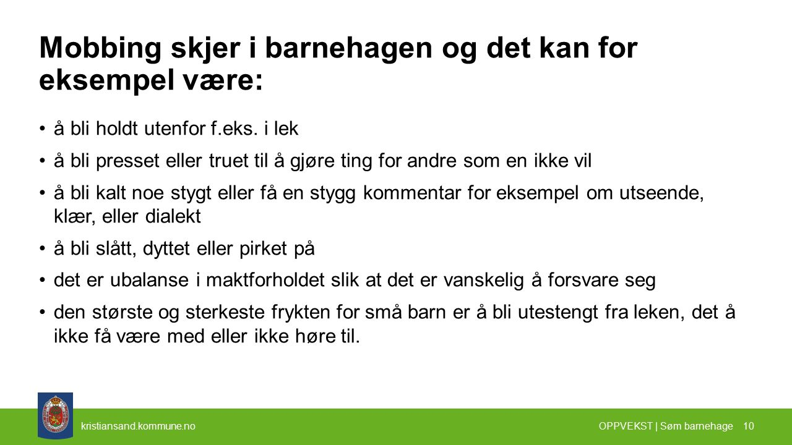
- Gjøre hvert barn sterkt gjennom mestring og relasjon. Jobbe med egenverdet uavhengig hva barnet kan. Hvert barn er unikt!

Hvordan oppdager man mobbing i barnehagen?

Mobbing foregår ofte uten voksne til stede som kan gripe inn og stoppe den, og derfor kan være svært vanskelig å oppdage. De som står bak mobbingen, er gode på å time den, og passer på å ikke bli oppdaget. I tillegg utføres særlig den skjulte mobbingen ofte av barn
og unge som er populære, har en sterk posisjon og er godt likt av voksne. Det kan gjøre det ekstra vanskelig for oss å forstå og tro på det den mobbeutsatte opplever.

Når barn og unge forteller om slike hendelser, kan det være lett for voksne å tenke at det finnes ”rasjonelle” forklaringer bak handlingene, og derfor komme med uttalelser som: ”Du får sikkert være med en annen gang” eller ”de mente det sikkert ikke sånn”. Tar man dette opp med mobberne, kommer de også med forklaringer vi voksne ”kjøper”, som at de glemte å spørre om de ville være med å leke, tenkte ikke over det de sa, det var ikke vondt ment, at det var helt tilfeldig at ingen ville være sammen med dette barnet osv.
Dersom handlingene bærer preg av å være negative og/eller ondsinnede handlinger, skjer flere ganger og det er ubalanse i styrkeforholdet, er det mobbing. Vi har et felles ansvar for å melde fra og ta avstand fra mobbing!

Hovedmål:

Alle barn og voksne skal ha det trygt og godt i Kulturbarnehagen

Delmål:
- Alle ansatte har plikt til å være oppmerksomme på mobbing, til å ta affære når mistanke om mobbing er tilstede og til å reagere på henvendelser fra barn, foreldre, kollegaer eller andre.
- Barnehagen skal gjennomgå forebyggende tiltak forhindre at barn blir utsatt for mobbing.
- Barnehagens rutiner skal avdekke når mobbing finner sted.
- Barnehagen skal følge opp både mobber og mobbeoffer. Barnehagens rutiner skal sikre god dokumentasjon og best mulig samarbeid med foreldre / foresatte.
- Et godt miljø og handlingsplan mot mobbing skal være tema på hms- og personalmøter.
- Gjennomgang av handlingsplan mot mobbing på værens hms møte

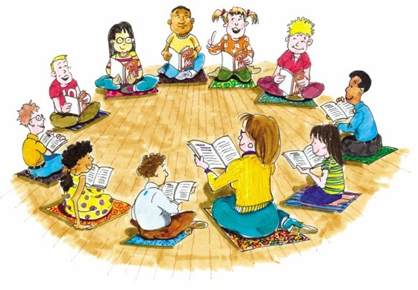
Skal dette kunne gjennomføres, må alle ansatte og barn:
- Være med på å skape et positivt og trivelig miljø.
- Ta avstand fra alle typer av mobbing, rasisme og krenkende og nedsettende omtale av andre.
- Reagere når mobbing oppdages.

Forebyggende tiltak

De følgende sjekklistene bør gjennomgås på avdelingen regelmessig for eksempel på et avdelingsmøte annenhver måned.

Sjekkliste om de voksnes forhold til barna:

- Er du anerkjennende og støttende overfor barnas egne initiativ, eller mer preget av å gi beskjeder, formidle egne tanker og å kontrollere at barna følger reglene som er satt?
Blir alle barna lagt mer til, eller er det noen som alltid blir sett og hørt mens andre gjerne blir oversett?

- Er det slik at noen barn stadig får positiv oppmerksomhet, mens andre ofte er gjenstand for negativ oppmerksomhet? Med andre ord: ser du lett bare det positive ved enkelte barn og hovedsakelig det negative ved andre?

- Er det blitt et mønster i at det er lettere å tro på bestemte barns forklaringer på konflikter og hendelsesforløp enn på andres?

- Er det slik at alle du tar initiativ til å snakke med, og å finne på ting med alle barna, eller er det de samme barna du helst prater med, og de samme du helst ikke spontant tar kontakt med?

- Har du større tålmodighet med og evne til å følge opp enkelte barn, mens andre raskere blir avbrutt?

- Har du bevissthet om forskjellen på humor og ironi?

Sjekkliste om miljøet i barnehagen:

- Er miljøet preget av gjensidig omsorg, anerkjennelse og varme, eller preges det av mye erting og kritiske kommentarer til og om hverandre?

- Er miljøet i hovedsak inkluderende, eller preges det ofte av ekskludering av enkeltbarn?

- Er samspillet barna imellom preget av klare sosiale hierarkier eller av likeverdighet og veksling av hvem som bestemmer og hvem som til enhver tid får være med?

- Er det en trygg og avslappet tone preget av humor, spontanitet, oppmuntring og glede over hverandres mestring, eller er miljøet snarere preget av prestasjonskrav og konkurrerende holdninger til hverandre?

Kartlegging

Barnehagen har følgende rutiner for å avdekke hvorvidt mobbing foregår:

- De ansattes observasjon av barna i barnehagesituasjonen.
De voksne på avdelingene observerer barna i barnehagesituasjonen, eventuelt gjennomfører samtaler.

- Foreldre sier fra til barnehagen dersom de har mistanke om at barn blir mobbet.

- Barna sier fra til de voksne dersom de ser eller vet om noen som blir ertet eller plaget.

- Foreldresamtale med foreldre/barn.

Tiltak når mobbesituasjon er konstatert

- De voksne på avdelingen informeres om situasjonen, dette inkluderer daglig leder.

- Samtale ped.leder/assistent – mobbeoffer.

- Samtale ped.leder/assistent – mobber(e).

- Hvis det er flere barn, har man samtale med én og én - fortløpende etter hverandre. Ped.leder/assistent vurderer om andre voksne bør være med på disse samtalene.

- Samme dag som mobbesituasjonen defineres, uavhengig av hvor langt man har kommet i saksgang, skal foreldre/foresatte bli informert. Man skal innhente informasjon og samarbeide om den videre prosessen.

- Oppfølgingsmøte etter 3-4 dager. Avtale vurderes, og eventuelt nye møter avtales.

- Hvis mobbingen opphører, informeres de foresatte til de involverte parter om det som har skjedd.

- Hvis mobbingen ikke opphører, innkalles barna og foresatte til et konfrontasjonsmøte. Daglig leder og de voksne på avdelingen er tilstede. Det lages en skriftlig avtale mellom barna

- Det lages en oppfølgingsplan for kontakt og videre tiltak med begge parter.
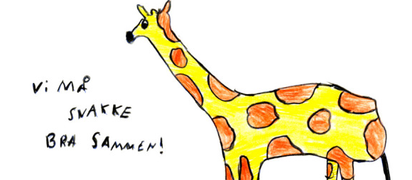

Mobbing på arbeidsplassen
Denne delen av tiltaksplanen er rettet mot de voksne i Kulturbarnehagen og siden det allerede er redegjort for hva mobbing er så utelater vi det i dette avsnittet.

Problemets omfang
Tallene omkring mobbing på arbeidsplassen er usikre. Det skyldes både at det finnes for lite forskning på området, og at ulike undersøkelser bruker ulike definisjoner av begrepet. Noen undersøkelser ser på mobbing mellom kollegaer, mens andre fokuserer på mobbing fra ledere. Men uansett hvilken definisjon og hvilke undersøkelser som legges til grunn, er problemet alvorlig og omfanget for stort.

Helseproblemer og nedsatt arbeidsevne
Mobbing har ofte svært negative konsekvenser for offerets helse. Det er funnet sterke sammenhenger mellom mobbing og psykiske plager, blant annet stress og depresjon, lav selvtillit, angst, søvnproblemer, muskel/skjelett-plager og problemer med fordøyelsen. Posttraumatiske stressymptomer som tilsvarer dem man ser etter ulykker og overfall, forekommer også hyppig hos dem som utsettes for mobbing. Andre konsekvenser kan være sosial isolasjon, familieproblemer og økonomiske problemer som følge av nedsatt arbeidsevne.

Sykefravær som følge av mobbing er omfattende, samtidig som et betydelig antall uføretrygdes og støtes ut fra arbeidslivet. Landsforeningen mot mobbing på arbeidsplassen anslår at mobbing koster samfunnet opp mot 30 milliarder kroner i året.

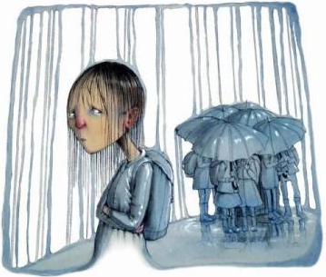
Hvorfor oppstår mobbing?
Visse faktorer øker risikoen for mobbing:
- Arbeidsmiljø som tolererer mobbing eller ikke ser på dette som et problem.
- Plutselige organisatoriske forandringer.
- Usikre ansettelsesforhold.
- Dårlig forhold mellom arbeidstakere og ledelse.
- Dårlig forhold mellom kollegaer.
- Ekstremt høye arbeidskrav.
- Mangler i personalpolitikken og mangel på felles verdier.
- Høyt arbeidsbetinget stress.
- Rollekonflikter.

I tillegg kan mobbing øke som følge av individuelle og situasjonsbestemte faktorer som forskjellsbehandling, intoleranse, personlige problemer og bruk av rusmidler. Som det framgår av listen over faktorer er dette et problem som i svært liten - om noen - grad skyldes offerets personlighet. Det organisatoriske arbeidsmiljøet står helt sentralt, og tiltak her vil derfor ha en positiv og/eller forebyggende effekt.

Tiltak mot mobbing
Forebygging av mobbing på arbeidsplassen står sentralt i arbeidet for et bedre arbeidsmiljø. Som leder er det viktig å reagere raskt, før en konflikt får "satt seg". Tiltak som bedrer det psykososiale arbeidsmiljøet generelt, vil også virke positivt mot mobbing:
- Fokus på arbeidsmiljø gjennom systematisk arbeid med helse, miljø og sikkerhet.
- God tilrettelegging av arbeidet.
- Verken for store eller for små krav til arbeidet.
- Innflytelse over eget arbeid og tempo.
- God informasjon og medvirkning i omstillingsprosesser.
- Klare beskrivelser / forståelse for roller og oppgaver.
- God personalpolitikk og personalomsorg.

Tiltak når mobbesituasjon er oppdaget
- Den som føler seg mobbet tar kontakt med den han/hun føler tiltro til, han eller henne informerer verneombudet om situasjonen.

- Verneombudet innkaller til møte. Referat fra dette møtet skal sendes til daglig leder, og eventuelt styret i barnehagen.

- Daglig leder / styret tar kontakt med de involverte partene og innkaller til møte for å klare opp i situasjonen.

- Et oppfølgingsmøte avtales.

Linker:
https://laringsmiljosenteret.uis.no/barnehage/mobbing/avdekke-mobbing/?utm_source=L%C3%A6ringsmilj%C3%B8senteret&utm_campaign=9202ee4dfd-Nyhetsbrev+L%C3%86RINGSMILJ%C3%98SENTERET&utm_medium=email&utm_term=0_27d6ca82d7-9202ee4dfd-94724409

Håndtering av mobbesaker

 | Hva: | Hvordan:
1 | Informasjon til ledelsen | Verneombud og daglig leder er kontaktperson for avdelingene
2 | Samtale med den som blir mobbet | - Undersøkelse av saken  Hvem er det som mobber? Hva er det som skjer? Hvor er det dette skjer?  - Forsikre barnet om at hun/han ikke skal måtte tåle krenkelser  - Understreke at barnehagen har nulltoleranse for mobbing  - Trygge barnet på at saken tas på alvor, og skal håndteres raskt  - Gi informasjon om videre saksgang  - Lag skriftlig beskrivelse av barnets opplevelse av saken
3 | Samtale med barnet og foresatte | - Undersøkelse av saken  Hvem er det som mobber? Hva er det som skjer? Hvor er det dette skjer?  - Forsikre barnet og foresatte om at barnet ikke skal måtte tåle krenkelser  - Understreke at barnehagen har nulltoleranse for mobbing  - Forsikre barnet og foresatte om at saken tas på alvor, og skal håndteres raskt  - Gi informasjon om videre saksgang
4 | Videre undersøkelse av saken | - Informere ansatte som jobber rundt barnet til daglig  - Gi informasjon til ansatte i barnehagen om å iverksette målrettede observasjoner  - Være på jakt etter fakta
5 | STOPP-samtaler med den som mobber (enkeltvis) | - Gi barnet en beskrivelse av situasjonen  - Være tydelig på det som er observert og kartlagt av ansatte  - Gi barnet mulighet til å uttale seg om situasjonen  - Være tydelig på at krenkelsene må STOPPE  - Gi barnet en tydelig beskjed om hvilken oppførsel som forventes. Barnet må få 2-3 konkrete oppgaver som skal gjøres  - Være tydelig på barnehagens nulltoleranse  - Være tydelig på at man vil følge nøye med  - Gi foresatte informasjon om samtalen
6 | Samtale med mobbeoffer og informasjon til foresatte | - Informere barnet kort om de samtalene som er gjennomført  - Forsikre barnet om at krenkelsene er STOPPET  - Være tydelig på at barnet må si ifra om mobbingen fortsetter  - Informere om at de andre barna får tett oppfølging  - Informere foresatte til barnet om det som er gjort
7 | Utarbeide og drøfte utkast til avtale i møte med barnet og foresatte | - Barnet, foresatte, pedagogisk leder og daglig leder møtes for drøfting av situasjon. I møtet blir det laget et utkast til avtale. I avtalen skal følgende være med:  - Beskrivelse av situasjon  - Retten til et godt psykososialt miljø oppfylt?  - Hvilke tiltak skal iverksettes?
8 | Avtale | - Daglig leder og avdelingen gjennomgår endelig avtale for involverte barn  - Informasjon til foresatte om avtalen og tiltak
9 | Møte med den som krenker og foresatte | - Informasjon til foresatte om avtalen og tiltak
10 | Oppfølging av den som krenker | - Hvordan har de siste ukene vært?  - Hva har fungert / ikke fungert?  - Gi ros om det har skjedd positive endringer  - Informasjon til foresatte om oppfølgingssamtalen
11 | Oppfølging av den som er blitt mobbet | - Spørre barnet om hvordan de siste ukene har vært  - Hvordan har avtalen fungert? Burde noe mer gjøres?
12 | Møte med barnet og foresatte | - Møte med barnet og foresatte etter max 4 uker  - Hvordan har tiltakene fungert? Burde noe mer gjøres?  - Dokumentasjon avslutning, evt. videreføring av mobbesaken
13 | Avsluttende møte med mobberne dersom mobbesaken er løst | - Gi ros for endring av atferd. Uttrykk fortsatt forventning om god atferd  - Gi uttrykk for at barnehagen fortsatt vil følge med på barnets samspill  - Minne om arbeidsoppgavene til hver enkelt  - Informere foresatte om avslutning, evt. videreføring av mobbesaken

